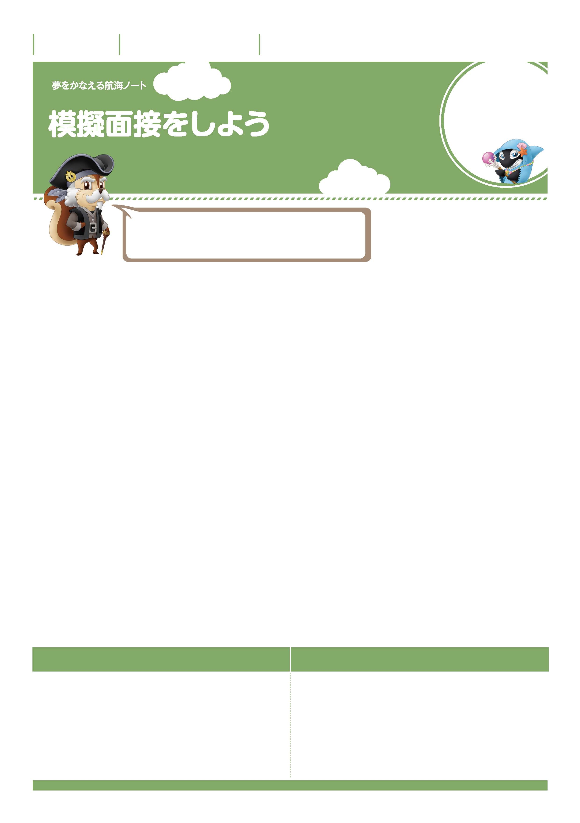

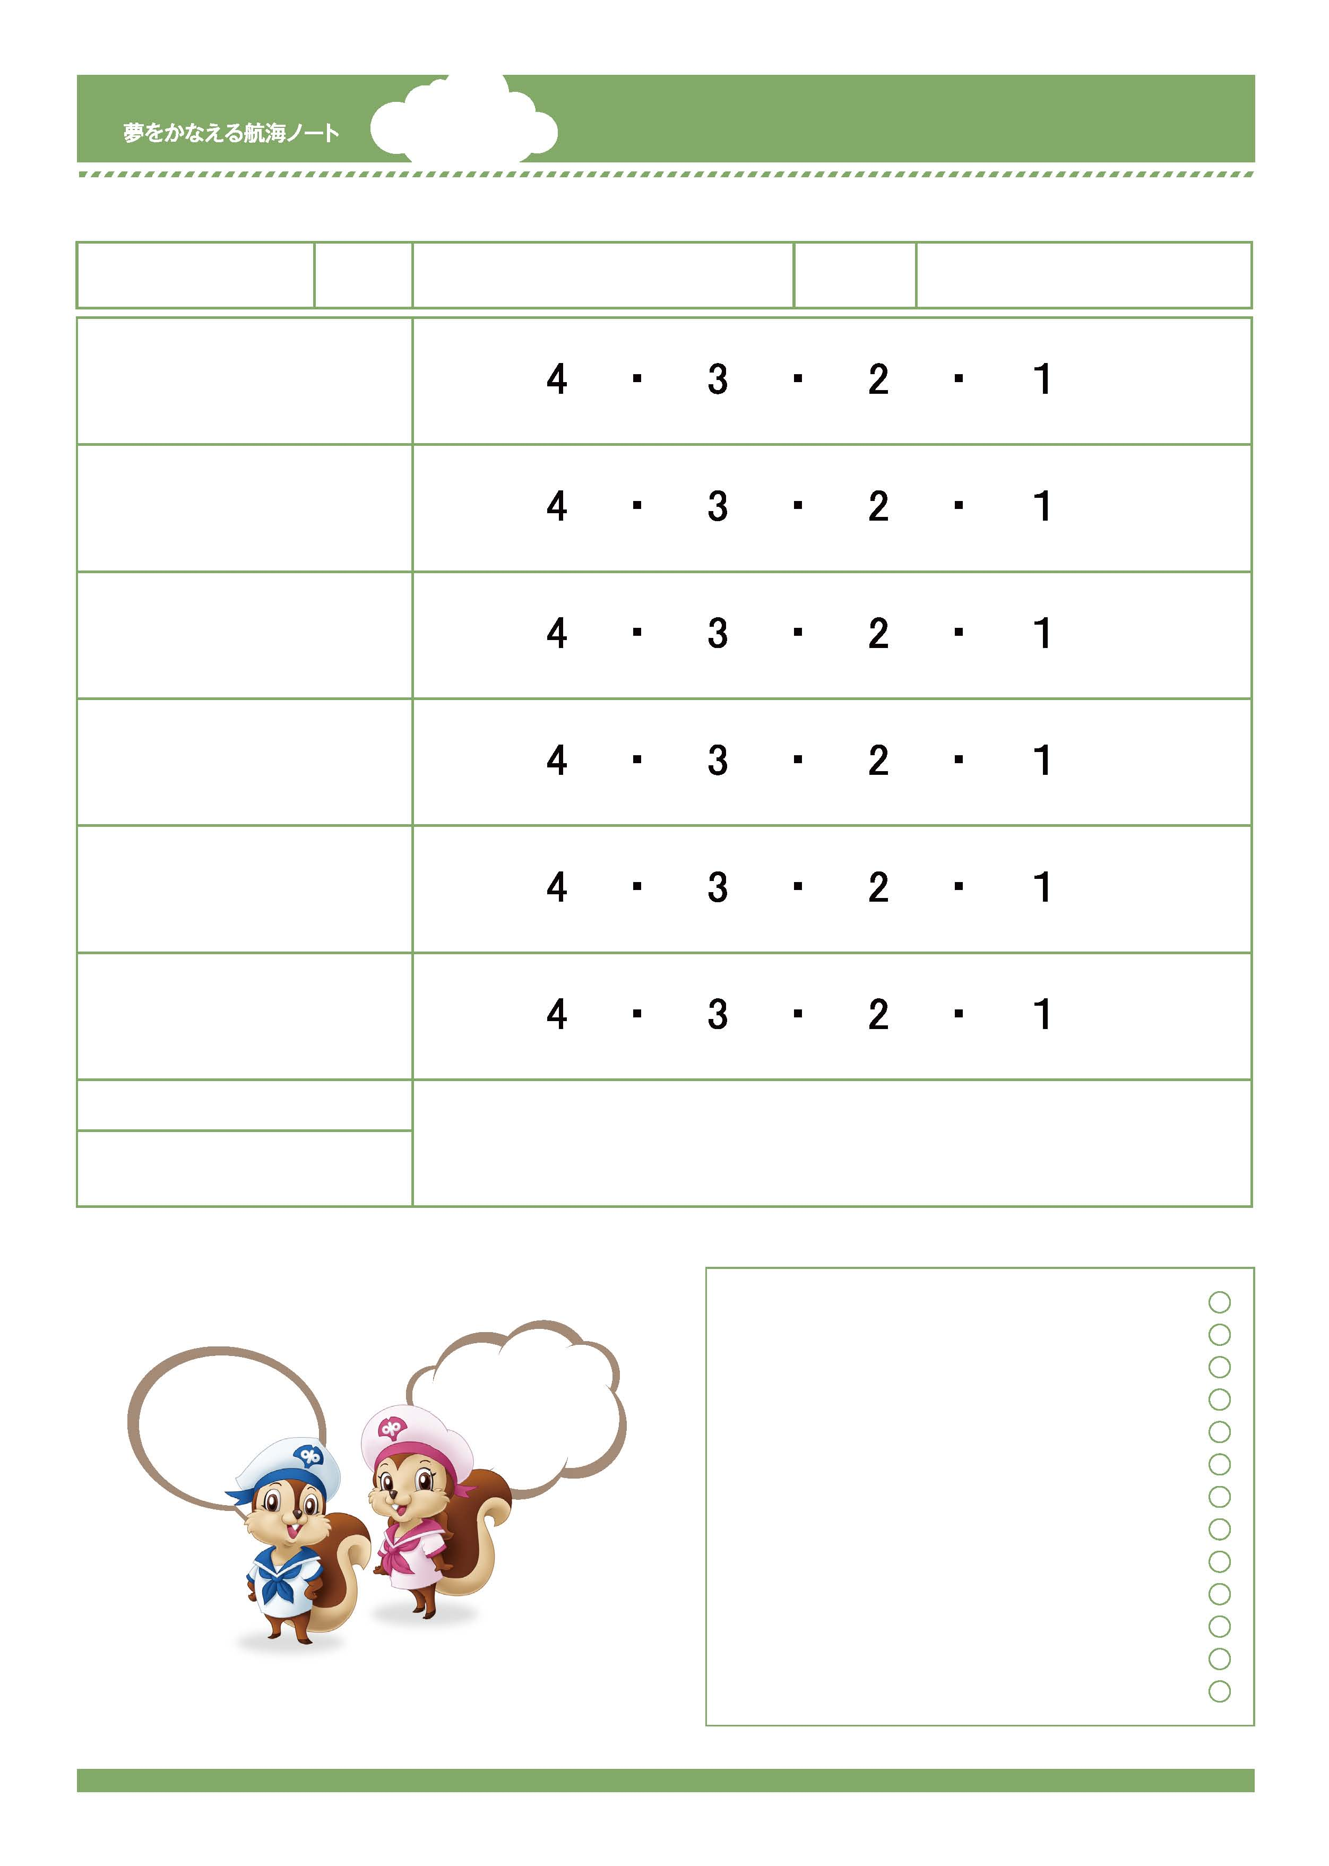
年 組 番

月 日
名前

3
自分のよさを
認めてもらえるよう
練習しよう。
面接では、話の内容と話しているきみの姿勢、どちらも大切なんだ。
想定される質問の答えをまとめ、
大きな声で、はっきりと答えることができるように練習をしよう。
No.52-01
-------------------------------------------------------------------------------------------------------------------------------------------------------------------------------------------------------------------
-------------------------------------------------------------------------------------------------------------------------------------------------------------------------------------------------------------------
-------------------------------------------------------------------------------------------------------------------------------------------------------------------------------------------------------------------
面接ロールプレイの様子で気づいたことをできるだけたくさん書きましょう。
-------------------------------------------------------------------------------------------------------------------------------------------------------------------------------------------------------------------
-------------------------------------------------------------------------------------------------------------------------------------------------------------------------------------------------------------------
-------------------------------------------------------------------------------------------------------------------------------------------------------------------------------------------------------------------
-------------------------------------------------------------------------------------------------------------------------------------------------------------------------------------------------------------------
-------------------------------------------------------------------------------------------------------------------------------------------------------------------------------------------------------------------
模擬面接で気づいたことや感想を書きましょう。
-------------------------------------------------------------------------------------------------------------------------------------------------------------------------------------------------------------------
-------------------------------------------------------------------------------------------------------------------------------------------------------------------------------------------------------------------
「模擬面接をしよう」質問表
面接でよく質問される内容
自分のよさについての質問内容
①本校を志望した理由は何ですか。
②本校でやりたいことは何ですか。
③本校ではどんな部活動に入りますか。
④高校卒業後の進路について教えてください。
⑤今、一番やりたいことは何ですか。
①中学校でがんばったことを話してください。
②自信のあることはどんなことですか。
③将来の夢は何ですか。

No.52-02
面接評価シート
※当てはまる番号を○で囲むこと
３年 組
氏名
評価者
①入退室時の礼・挨拶
②服装・身だしなみ・頭髪
③着席・応答の態度
④言葉遣い・声の大きさ
⑤積極性・意欲
⑥（ ）
評価合計
点
コメント・アドバイス
４（大変よい） ３（よい） ２（改善の必要あり） １（かなり改善の必要あり）
早口、小さな声は
禁物だね。
笑顔が大切です。
暗い顔はしない。
-----------------------------------------------------------------------------------------------------------------------
-----------------------------------------------------------------------------------------------------------------------
-----------------------------------------------------------------------------------------------------------------------
-----------------------------------------------------------------------------------------------------------------------
-----------------------------------------------------------------------------------------------------------------------
先生から
-----------------------------------------------------------------------------------------------------------------------
0

